THẺ ĐA NĂNG DÀNH CHO KHÁCH DU LỊCH – MỘT HƯỚNG MỚI ĐỂ MỞ RỘNG PHÁT TRIỂN DỊCH VỤ THẺ CHO CÁC NGÂN HÀNG THƯƠNG MẠI TẠI ĐÀ NẴNG

Từ khi Đà Nẵng trở thành đô thị loại 1 đến nay, ngành Du lịch thành phố phát triển vượt bật với sự tăng trưởng không ngừng về lượng du khách, doanh thu và thị trường… Hiện nay du lịch tiếp tục vươn mình mạnh mẽ để sớm trở thành ngành kinh tế mũi nhọn, góp phần vào sự phát triển kinh tế - xã hội của thành phố. Việc phát triển các dịch vụ đi kèm để phục vụ cho ngành du lich đã được các đơn vị và doanh nghiệp thuộc thành phố quan tâm, trong đó có dịch vụ thẻ đa năng dành cho khách du lịch.
1. Tiềm năng du lịch của thành phố Đà Nẵng
Trong 10 năm qua, hoạt động của ngành du lịch Đà Nẵng đã đạt được kết quả khả quan. Lượng khách du lịch đến Đà Nẵng tăng nhanh và ổn định với tốc độ tăng trưởng bình quân trong 10 năm qua (2004 - 2013) là 19%; trong đó, khách quốc tế 13%, khách nội địa 21%. Năm 2004, thành phố đón khoảng 650 ngàn lượt khách thì tới năm 2013, dự kiến đón khoảng 3 triệu lượt khách. Tốc độ tăng trưởng thu nhập xã hội từ du lịch trong 10 năm qua là 24%. Thu nhập xã hội từ hoạt động du lịch năm 2004 là 814 tỷ đồng thì dự kiến năm 2013, mức thu này đạt khoảng 6.500 tỷ đồng.
Hoạt động lữ hành trong 10 năm qua cũng đã chuyển biến tích cực theo hướng tăng cả số lượng lẫn chất lượng. Nếu năm 2004 chỉ có 67 đơn vị hoạt động kinh doanh lữ hành (trong đó, 42 đơn vị kinh doanh lữ hành quốc tế), thì tới hết quý 1-2013, đã có tới 134 đơn vị hoạt động kinh doanh lữ hành (trong đó, 81 đơn vị hoạt động kinh doanh lữ hành quốc tế).
Về cơ sở lưu trú, năm 2004 chỉ có 90 khách sạn với 2.810 phòng. Đến năm 2013, Đà Nẵng có 351 khách sạn với tổng số gần 11.300 phòng. Trong đó, có 12 khách sạn 4-5 sao (khoảng hơn 2.600 phòng); 43 khách sạn 3 sao…
Đà Nẵng cũng không ngừng kêu gọi đầu tư trong và ngoài nước để xây dựng các công trình phục vụ dân sinh và tạo thuận lợi cho phát triển du lịch như: tuyến đường du lịch ven biển Hoàng Sa - Trường Sa; các dự án tại Bán đảo Sơn Trà; Bà Nà - Suối Mơ; quy hoạch và mở rộng khu danh thắng Ngũ Hành Sơn... tạo nền móng để du lịch Đà Nẵng phát triển. Đến nay, thành phố có 60 dự án đầu tư về du lịch đang triển khai với số vốn lên đến hơn 4 triệu USD (khoảng 85 ngàn tỷ đồng); trong đó có 13 dự án đầu tư nước ngoài với tổng số vốn đầu tư hơn 1,4 triệu USD.
Hiện đã có 14 dự án ven biển chất lượng cao đã hoàn thành và đưa vào sử dụng như: Khu Intercontinental DaNang Penisula Resort, Fusion Maia Resort, Khu du lịch Bà Nà-Suối Mơ… và nhiều khách sạn lớn tại trung tâm Đà Nẵng như: Novotel; Mercure; Riverside... đi vào hoạt động. Bên cạnh đó, 14 đường bay quốc tế trực tiếp đến Đà Nẵng (trong đó có 3 đường bay trực tiếp thường kỳ, 11 đường bay trực tiếp thuê chuyến)… đã góp phần tạo điều kiện thuận lợi cho các đơn vị khai thác khách quốc tế trực tiếp đến với Đà Nẵng ngày một nhiều hơn.
Ngoài ra, việc phát triển các khu vui chơi, giải trí cao cấp (khu du lịch Bà Nà Hills, khu giải trí quốc tế Crowne Plaza, sân golf Hòa Hải...); các tour tuyến mới như tour liên kết 3 địa phương 1 điểm đến: Quảng Nam-Đà Nẵng-Thừa Thiên Huế; trong đó tour “Con đường di sản miền Trung” được khai thác hiệu quả và trở thành thương hiệu riêng của khu vực nói chung, của Đà Nẵng nói riêng. Các sản phẩm du lịch đặc thù, nhất là việc tổ chức thành công những sự kiện đặc sắc như: Cuộc thi trình diễn pháo hoa quốc tế, Đà Nẵng - Điểm hẹn mùa hè… cũng đã thực sự hấp dẫn và thu hút du khách, tạo nên tiếng vang lớn và để lại nhiều ấn tượng sâu sắc trong lòng du khách.
Cùng với đó, công tác xúc tiến, quảng bá du lịch Đà Nẵng tới thị trường trong và ngoài nước cũng từng bước đi vào trọng tâm, trọng điểm và có tính chuyên nghiệp hơn. Công tác đào tạo và phát triển nguồn nhân lực du lịch cũng rất được chú trọng với việc tổ chức nhiều khóa đào tạo, bồi dưỡng nghiệp vụ khách sạn, lữ hành, hướng dẫn viên, ngoại ngữ, an ninh du lịch, thành lập Đội chống chèo kéo khách du lịch, Đội cứu hộ bãi biển… Ngoài ra, thành phố cũng đã chỉ đạo các ngành chức năng triển khai các biện pháp chấn chỉnh an ninh trật tự, giữ gìn môi trường các điểm du lịch, nhất là các bãi tắm biển để thu hút du khách đến thành phố.
Với tiềm năng du lịch sẵn có thì đây chính là cơ hội cho các ngân hàng thương mại trên địa bàn có thể phát triển kênh thị trường bán lẽ, gia tăng doanh số bằng cách liên kết phát hành thẻ dành cho khách du lịch tới thành phố Đà Nẵng.
2. Sản phẩm thẻ đa năng dành cho khách du lịch (Dana Pass)
Với tính năng giống như các thẻ City Pass được ứng dụng ở các thành phố lớn trên thế giới như: London, Paris, New York,..Dana Pass là sản phẩm xuất hiện ở Đà Nẵng dưới ý tưởng liên kết giữa Trung tâm xúc tiến du lịch Thành phố Đà Nẵng, Trung tâm Fasttrak- Đại học Duy Tân và các ngân hàng thương mại, các đơn vị và điểm du lịch trên địa bàn Thành Phố nhằm mang đến cho du khách sự tiện lợi trong khi tham qua thành phố với mục tiêu chính là “An ninh tiêu dùng cho khách du lịch”.
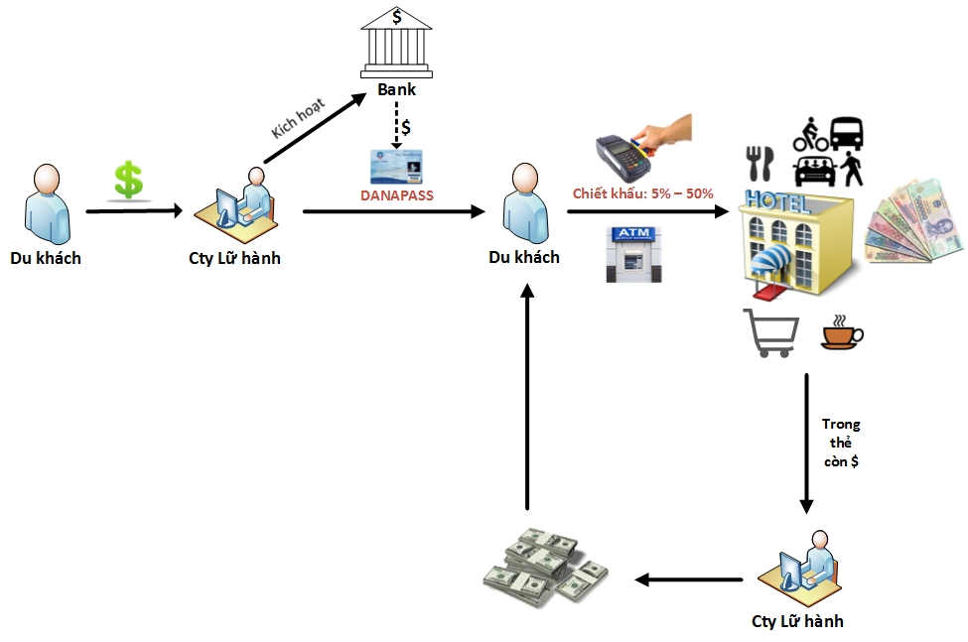
Hình 1. Mô hình vận hành của thẻ Dana Pass
- Các tính năng chính của thẻ:
+ Nạp tiền và sử dụng trên số tiền nạp vào thẻ
+ Thanh toán bằng POS tại các điểm chấp nhận dịch vụ. Miễn phí hoặc chỉ chịu mức phí thấp nhất của thẻ thanh toán nội địa.
+ Rút tiền mặt VND qua ATM hoặc tại quầy giao dịch của Ngân hàng. Miễn phí hoặc chỉ chịu mức phí thấp nhất của thẻ ATM nội địa.
+ Hệ thống chấp nhận thanh toán gồm 500 điểm du lịch, dịch vụ phục vụ du lịch tại Đà Nẵng, Hội An đáp ứng đầy đủ các nhu cầu về mua sắm, vui chơi, giải trí, tham quan, ăn uống, lưu trú của du khách. Các điểm có biểu tượng thẻ Dana Pass cam kết bán đúng giá niêm yết, đảm bảo chất lượng.
+ Được hưởng chế độ chiết khấu ưu đãi tại các điểm giao dịch
+ Thẻ còn dùng để tra cứu về du lịch ở Đà Nẵng và Hội An thông qua hệ thống QR code in trên thẻ liên kết đến một website cung cấp thông tin về du lịch của thành phố.
+ Có thể rút tiền mặt bằng ngoại tệ tại bất kỳ quầy dịch vụ nào khi không sử dụng hết số tiền trong thẻ sau khi kết thúc hành trình.
Đối với các khách hàng đăng ký dịch vụ VIP, khách hàng sẽ có một Tư vấn viên riêng hỗ trợ trực tiếp trong suốt chuyến đi của mình.
3. Lợi ích của phát hành và sử dụng thẻ Dana Pass
- Đối với du khách:
+ An toàn, yên tâm khi tiêu dùng mua sắm
+ Được hướng dẫn và có đầy đủ thông tin về cơ sở dịch vụ đạt chuẩn, đảm bảo chất lượng
+ Thanh toán tiện lợi, nhanh chóng. Không gặp phiền toán về sử dụng và đổi tiền mặt sang VND
+ Giảm thiểu rủi ro so với sử dụng các thẻ thanh toán quốc tế
+ Chi phí thấp nhất
+ Được hỗ trợ và dịch vụ chăm sóc tốt.
- Đối với ngành du lịch:
+ Xây dựng quảng bá hình ảnh du lịch thân thiện, văn minh
+ Nâng cao dịch vụ và chất lượng phục vụ du khách của cơ sở dịch vụ
+ Giúp du khách thuận tiện yên tâm khi chi tiêu qua đó thúc đẩy chi tiêu của Du khách.
+ Ngăn chặn và hạn chế nạn chặt chém, chèn ép, đeo bám du khách
- Đối với các ngân hàng thương mại trên địa bàn
+ Phát triển mở rộng được các dịch vụ bán lẽ, nhất là dịch vụ phát hành thẻ nhờ tận dụng được tiềm năng du lịch
+ Gia tăng doanh số bán lẽ
+ Thúc đẩy việc thanh toán không dùng tiền mặt trong lưu thông.
Ngoài những tính năng và lợi ích nêu trên, Dana Pass sẽ được triển khai cùng “Quỹ trách nhiệm điểm đến”. Đóng góp 1 USD trong mỗi chiếc thẻ bán ra, Dana Pass biểu trưng cho sự quan tâm và trách nhiệm đóng góp của mỗi du khách cho sự phát triển bền vững của điểm đến.
4. Giải pháp để gia tăng tiện ích và phát triển sản phẩm đáp ứng yêu cầu sử dụng của du khách
Là ứng dụng tiên phong nhằm cải thiện môi trường du lịch, Dana Pass không chỉ là tiện ích đối với du khách đến với Đà Nẵng mà còn có ý nghĩa truyền thông cho du lịch Đà Nẵng. Đây là hướng đi mới để các ngân hàng thương mại trên trên toàn quốc cần tham khảo nhằm phát triển thị trường bán lẽ của mình, nhất là các ngân hàng thương mại của các thành phố có tiềm năng du lịch mạnh. Tuy nhiên, để gia tăng tiện ích và phát triển sản phẩm cần thực hiện đồng bộ các giải pháp sau:
Một là, các ngân hàng thương mại cần tăng cường đầu tư công nghệ, phát triển đồng bộ hệ thống máy POS, gia tăng độ phủ và các các tính năng phục vụ; việc đưa ra các ứng dụng di động để thanh toán di động hoặc kiểm tra tài khoản, việc giải quyết mất thẻ hoặc hoàn tiền, ..đảm bảo an toàn trong việc sử dụng thẻ.
Hai là, nâng cao hiệu quả, lợi ích cho các bên tham gia vào dịch vụ nhằm hướng tới việc cam kết tham gia tích cực có trách nhiệm vào việc việc phát triển và mở rộng dịch vụ, đáp ứng nhu cầu của du khách.
Ba là, các ngân hàng, hiệp hội thẻ, các công ty du lich, lữ hành, các đơn vị xúc tiến du lịch cần tăng cường công tác truyền thông phổ biến các lợi ích, sự an toàn cũng như hiệu quả khi sử dụng thẻ thanh toán để du khách hiểu và tăng cường sử dụng thẻ
TÀI LIỆU THAM KHẢO
1. Báo cáo thường niên Hội thẻ ngân hàng 2008-2013;
2. Bùi Quang Tiên, Giải pháp thúc đẩy phát triển thị trường thẻ Việt Nam 2013- 2014, Tài liệu Hội thảo “Các giải pháp phát triển hiệu quả thị trường thẻ tín dụng tại Việt Nam” Hội thẻ ngân hàng Việt Nam, 2013;
3. Phạm Công Uẩn, Thông tin tín dụng với sự phát triển của thị trường thẻ tín dụng Việt Nam, Tài Liệu Hội thảo “Các giải pháp phát triển hiệu quả thị trường thẻ tín dụng tại Việt Nam” Hội thẻ ngân hàng Việt Nam, 2013;

